- Мобильно

№ 1

Январь 2022года

Управление организацией
Сайт

Разделы и содержание сайта: контрольные точки, по которым пройдет Рособрнадзор
Елена Пуляева,доцент кафедры Института законодательства и сравнительного правоведения при Правительстве Российской Федерации, к. ю. н., доцент

А еще читайте
Тренажер, чтобы исправить ошибки в трудовых договорах ►
Чтобы проследить, соответствует ли сайт школы свежим требованиям Рособрнадзора, нужно пройтись по пяти контрольным точкам.
Во-первых, надо убедиться, что название подраздела, в котором выложили ФГОС, соответствует нормам. Также в него нужно добавить новые сведения, например, требования к дополнительным программам, которые реализуете в школе. Во-вторых, проверить электронную подпись, которая стоит на Положении о структурных подразделениях. Чиновники изменили ее вид. Кроме того, понадобится удостовериться, что на других электронных документах также верные подписи. В-третьих, проконтролировать, какая дата утверждения стоит на графике оценочных процедур и в каком разделе разместили документ. В-четвертых, посмотреть, где опубликовали меню горячего питания для начальной школы, и поручить выложить еще четыре вида сведений о питании. И, в-пятых, убедиться, что ответственный за сайт выполнил все требования приказа Рособрнадзора от 14.08.2020 № 831. Например, проверить, все ли новые подразделы есть и чем они наполнены, а также как распределили документы между старыми подразделами.
Чтобы проверить сайт школы по всем законодательным требованиям с 2021 года, воспользуйтесь проверочными листами в конце статьи.

Точка 1. Название у подраздела со ФГОС
Теперь подраздел, в котором школы публикуют информацию о ФГОС, необходимо переименовать в «Образовательные стандарты и требования». Ранее он назывался «Образовательные стандарты». Если в школе реализуете дополнительные предпрофессиональные программы, в раздел также понадобится добавить федеральные государственные требования к таким программам или требования, которые школа разработала сама (приказ Рособрнадзора от 07.05.2021 № 629). Например, если организуете занятия по хоровому пению. Также в разделе необходимо разместить копии ФГОС и федеральных государственных требований или проставить гиперссылки на их актуальные редакции.

Точка 2. Подписи на электронных документах школы
Школам нужно обновить электронную подпись для Положения о структурных подразделениях. Теперь документ требуется выложить с усиленной электронной подписью. Ранее допускалось использовать простую электронную подпись (приказ Рособрнадзора от 14.08.2020 № 831). Положение необходимо разместить в подразделе «Структура и органы управления образовательной организацией». Усиленную электронную подпись надо использовать и для других документов.
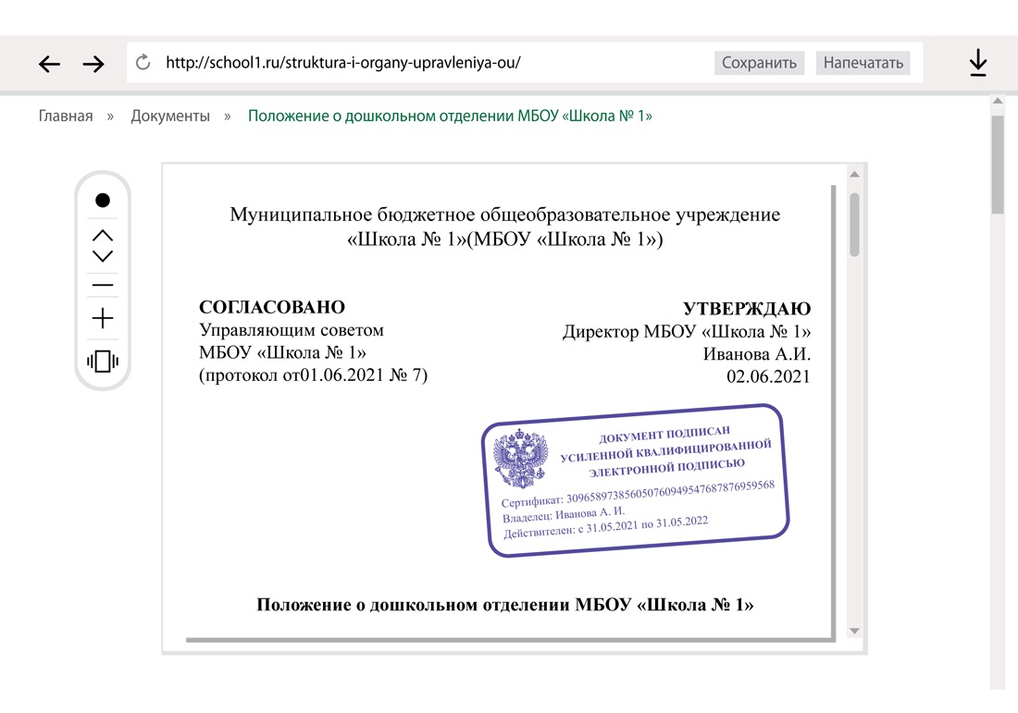

Точка 3. Дата утверждения графика оценочных процедур
График оценочных процедур необходимо выложить на сайт не позднее чем через две недели после того, как началось учебное полугодие или год, на который его оформили (письмо Минпросвещения, Рособрнадзора от 06.08.2021 № СК-228/03, 01.169/08–01). Следовательно, утвердить его требуется до этой даты. Разместить его необходимо на главной странице подраздела «Документы» раздела «Сведения об образовательной организации» в виде электронного документа.

Точка 4. Раздел с документами по питанию
Нужно проверить, что меню горячего питания для начальной школы разместили в специальном разделе. Требований к его названию нет. Но в его адресе должна быть концовка со словом «food». Например, sch123.ru/food/. Его необходимо выкладывать в формате электронной таблицы Excel. Название файла нужно строить по шаблону ГГГГ-ММ-ДД-sm.xlsx. Школа вправе одновременно с электронной таблицей разместить в разделе еще и pdf-файл, например, со сканом меню, печатью и подписью (письмо Минпросвещения от 17.05.2021 № ГД-1158/01).
Также к 1 марта школы должны разместить на сайте информацию о том, есть ли диетическое меню, формы обратной связи для родителей и ответы на вопросы по питанию. Кроме того, нужно выложить перечень юрлиц и предпринимателей, которые поставляют продукты для школы. Если питание наладили через сторонние организации, также понадобится опубликовать их список (постановление Правительства от 20.10.2021 № 1802).
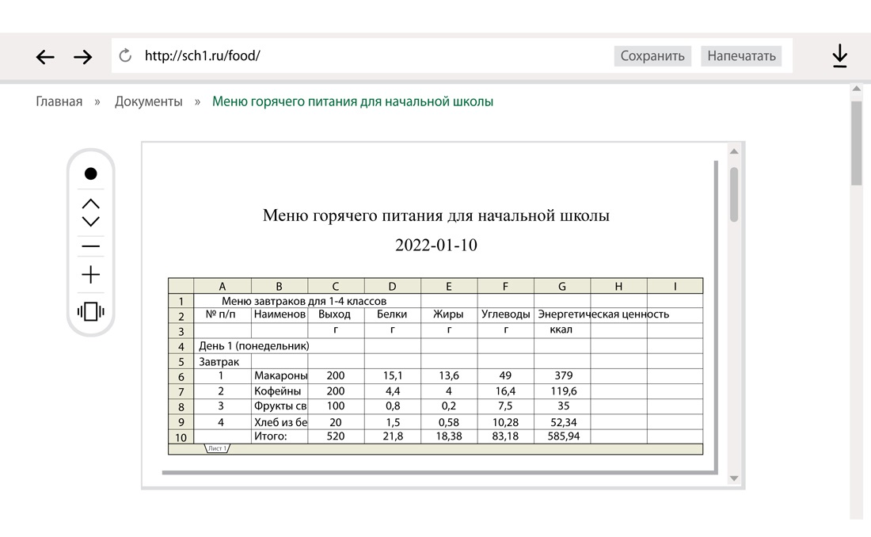

Точка 5. Обязательный подраздел и размещение документов
В разделе «Сведения об образовательной деятельности» обязательно должен быть подраздел «Международное сотрудничество». Ранее этого подраздела не было. Даже если вы не ведете дел с зарубежными компаниями, пусть ответственный за сайт укажет, что договоров с иностранными и международными организациями нет и не планируете.
Cтоит убедиться, что все документы распределили по правильным разделам. Например, план ФХД и бюджетные сметы находятся в подразделе «Финансово-хозяйственная деятельность», а не в подразделе «Документы». Порядок оказания платных образовательных услуг, образец договора об их оказании – в подразделе «Платные образовательные услуги». То же касается и информации об утверждении стоимости обучения по каждой образовательной программе, платы за присмотр и уход в группах продленного дня. В подразделе «Образование» должна быть информация о лицензии на осуществление образовательной деятельности. Раньше ее размещали в подразделе «Документы». Образовательные программы в этом подразделе надо выложить в форме электронного документа или в виде активных ссылок.

Чтобы не пропустить ошибки в том, как сформирован сайт, обяжите ответственного воспользоваться подробными проверочными листами. Смотрите их в конце статье.

На заметку

Как изменить содержание сайта к 1 марта
К 1 марта в подраздел «Основные сведения» нужно добавить адреса, по которым осуществляете образовательную деятельность. Сделать это надо даже для мест, адреса которых не записывают в реестре лицензий на образовательную деятельность (ч. 4 ст. 91 Федерального закона от 29.12.2012 № 273-ФЗ). Например, в которых организуете занятия при помощи сетевой формы, проводите практику. В подраздел «Образование» понадобится добавить рабочую программу воспитания и календарный план воспитательной работы в виде электронных документов. Разместить их необходимо вместе с методическими документами, которые разработала школа. Также в раздел нужно заносить информацию о численности детей, которые учатся по образовательным программам. Ранее нужно было вносить просто сведения о количестве учеников (приказ Рособрнадзора от 09.08.2021 № 1114).
Кроме того, придется внедрить новые Правила от Правительства, по которым нужно размещать информацию на сайте школы (постановление Правительства от 20.10.2021 № 1802). Они касаются формы, в которой публикуются ФГОС, сведения о численности учеников, языках образования, квалификации педагогов и питании школьников. Пока положения новых Правил расходятся с положениями приказа Рособрнадзора от 14.08.2020 № 831. Подробнее о противоречиях в документах и о том, как школам безопасно реализовать новые требования, читайте в февральском номере журнала.

Проверочные листы для сайта
Кликайте по боковым стрелкам, чтобы полистать и скачать проверочные листы

Нам важно Ваше мнение! Пожалуйста, оцените статью, выбрав один из пяти смайликов внизу страницы (сервис доступен на сайте e.rukobr.ru ).

Инструкции
Инструкции для работников пищеблока, которые проверят в первую очередь. Готовые образцы

- Мобильно

№ 1

Январь 2022года

Управление организацией
Профстандарт директора

Профстандарт директора: какие требования теперь предъявят к руководителю школы
Анна Вавилова,ведущий эксперт НИУ «Высшая школа экономики», к. ю. н.

А еще читайте
Требования к оснащению по новым ФГОС: обязательная ревизия и подготовка в январе ►
Минтруд утвердил профстандарт директора школы. В силу он вступает 1 марта 2022 года (приказ Минтруда от 19.04.2021 № 250н). До этого момента нужно убедиться, что соответствуете всем его требованиям. В документе, во-первых, выделили новые трудовые функции и закрепили в них обязанности, которые связаны с сетевым взаимодействием, цифровой образовательной средой, социальным партнерством, имиджем школы. В связи с этим, возможно, потребуется скорректировать трудовой договор. Во-вторых, изменили требования к образованию директоров. В документе прописали четыре возможных варианта обучения. Можете посмотреть, как поступить, если образование не соответствует профстандарту. В-третьих, уточнили требования к опыту работы. Если опыт расходится с требованиями, есть два варианта действий. В-четвертых, прописали особые условия, которые необходимо соблюсти, чтобы кандидат мог претендовать на должность директора.
Различия между старым ЕКС и новым профстандартом смотрите в сравнительной таблице в конце статьи. Юристы проанализировали два объемных документа и выделили главные изменения. Таблица поможет сориентироваться, как директору теперь нужно перестроить свою работу.
4
трудовые функции
обобщили

Новые трудовые функции
В стандарте выделили четыре обобщенные трудовые функции для директора. Это управление образовательной деятельностью, ее администрирование, управление развитием и управление взаимодействием с другими участниками отношений в сфере образования и социальными партнерами. Последние две функции – это новые направления работы директора, раньше их не выделяли. Они равнозначны – управлению развитием и взаимодействию надо уделять столько же внимания, что и администрированию.
Для обобщенных трудовых функций конкретизировали трудовые действия. С их помощью закрепили традиционные обязанности и те, которые отражают тренды последних лет.
Функция «Управление организацией». Зафиксировали, что директор должен работать с сетевой формой образовательных программ. Также нужно формировать цифровую образовательную среду и управлять ей. Прописали, что директор обязан организовать психолого-педагогическую поддержку, работу с детьми с ОВЗ, коррекционные занятия, индивидуализацию обучения. Требуется создавать систему, которая помогает развивать способности учеников.
Функция «Администрирование образовательной деятельности». Прописали, что нужно формировать мотивацию коллектива, предупреждать коррупцию. Упомянули, что необходимо обеспечить доступность среды и комплексную безопасность. Также требуется не только руководить финансовой деятельностью школы, но и привлекать ресурсы.
Функция «Управление развитием». Законодатели сделали упор на программу развития школы и работу с ней на всех этапах. Также закрепили обязанности формулировать и реализовывать миссию и стратегию школы, внедрять образовательные инновации, осуществлять госполитику в сфере цифровой трансформации.
Функция «Управление взаимодействием». Директору необходимо выстраивать сетевое взаимодействие, организовывать социальное партнерство. Также требуется формировать имидж школы.
Как поступить, если трудовой договор директора не отвечает новому профстандарту?
Привести договор в соответствие с профстандартом должен не директор, а учредитель. Он может предложить директору подписать дополнительное соглашение к трудовому договору. Изменить документ в одностороннем порядке он не вправе (ст. 74 ТК). Новый профстандарт не будет для этого основанием, ведь он не меняет условия труда. Той же позиции придерживается Минпросвещения. Но если руководитель откажется подписывать допсоглашение, его могут уволить в связи с утратой доверия (постановление Конституционного суда от 15.03.2005 № 3-П). Поэтому для директора лучше согласиться с изменениями и внедрить требования профстандарта.
2
направления,
по которым можно получить необходимый опыт

Требования к опыту практической работы
Разработчики профстандарта уточнили требования к опыту работы директора. Кандидат на должность по-прежнему должен отработать пять лет на педагогической или руководящей должности. Однако закрепили, что опыт работы должен быть именно в образовательных организациях, а не в других учреждениях, где есть такие должности.
Что грозит директору, если опыт его работы не соответствует новому профстандарту?
Зависит от того, какой договор заключили с директором – срочный или бессрочный. Если директора приняли на работу по бессрочному договору, пока профстандарт еще не действовал, то уволить его не могут. Задача профстандарта – оценить кандидата на входе. Работника, который уже трудоустроен и справляется со своими обязанностями, не увольняют просто потому, что изменились требования (постановление Конституционного суда от 14.11.2018 № 41-П). Опыт на руководящей должности накопится со временем автоматически, если человек продолжит работу директором.
Если с директором заключили срочный договор, который скоро истекает, несоответствие новому профстандарту станет проблемой. Заключить новый договор будет сложно. В таком случае можно предложить учредителю продлить срок трудового договора на время, которое понадобится, чтобы директор смог повысить уровень образования или накопить опыт работы.
4
варианта образования
закрепили

Требования к образованию и обучению
В новом документе прописали четыре возможных варианта обучения. Первый – быть специалистом или магистром в области образования и педнаук и пройти профпереподготовку в области экономики, менеджмента, управления персоналом или государственного и муниципального управления. Второй – закончить бакалавриат в сфере образования и педагогических наук и магистратуру в сфере экономики и управления. Третий – наоборот, получить степень бакалавра по экономическому или управленческому направлению и степень магистра в области образования и педнаук. И последний – закончить специалитет или магистратуру, пройти профпереподготовку в сфере образования и педнаук, а также профпереподготовку по экономике, менеджменту, управлению персоналом или госуправлению. По ЕКС же вариантов образования было всего два.
Как поступить, если образование не соответствует требованиям профстандарта?
Если образование не соответствует требованиям профстандарта, оптимальным решением будет повысить квалификацию. Самое простое – выбрать вариант образования, для которого не хватает программ профпереподготовки. В этом случае ее можно пройти за счет работодателя, ведь такое обучение будет необходимым условием для трудовой деятельности. Для основных образовательных программ такой возможности нет. Например, если директор захочет освоить программу магистратуры, ему придется обучаться за свой счет или поступать на бюджет. Уволить директора из-за того, что его образование не соответствует требованиям профстандарта, не могут. Правительство призывает в таких случаях не расторгать договор, а обучать работника (постановление Правительства от 27.06.2016 № 584).
4
особых условия,
чтобы пройти на должность

Особые условия допуска к работе
В особых требованиях к работе закрепили, что директор должен регулярно проходить медосмотры и аттестацию. У него не должно быть ограничений, чтобы заниматься деятельностью в сфере образования и педагогической работой. Например, судимостей. Все эти требования соблюдали и раньше, до нового профстандарта.

Таблица. Чем различаются требования ЕКС и нового профстандарта
Кликайте по боковым стрелкам, чтобы полистать и скачать таблицу

Нам важно Ваше мнение! Пожалуйста, оцените статью, выбрав один из пяти смайликов внизу страницы (сервис доступен на сайте e.rukobr.ru ).

Сценарий мероприятия
Семинар-практикум для педагогов «Готовы ли вы к общению»

Сайт
Разделы и содержание сайта: контрольные точки, по которым пройдет Рособрнадзор

- Мобильно

№ 1

Январь 2022года

Управление организацией
Переход на новые ФГОС

Готовое Положение о рабочей программе с формулировками по ФГОС-2021
Виктория Ярцева,юрист-эксперт Актион Образование
Чтобы педагоги начали адаптировать рабочие программы под новые ФГОС, потребуется скорректировать Положение о рабочей программе. Поправить понадобится три раздела. В части о структуре рабочей программы нужно закрепить, что документ должен включать минимум три блока. В параграфе, где описываете порядок разработки, – как педагоги должны согласовывать программы с методическим объединением. В разделе об оформлении и хранении прописать, что для школьного сайта необходимо подготовить аннотацию рабочих программ.

Раздел «Структура рабочей программы»
В Положении необходимо зафиксировать требования к структуре рабочих программ, учебных предметов, модулей и курсов, которые установили в новых образовательных стандартах. В том числе и для курсов внеурочной деятельности. Например, каждая рабочая программа должна включать минимум три блока – содержание предмета, модуля, курса, результаты его освоения и тематическое планирование (п. 31.1 ФГОС НОО, п. 32.1 ФГОС ООО). Также в разделе понадобится прописать, что в программе курса внеурочной деятельности необходимо указывать форму проведения занятий (п. 31.1 ФГОС НОО, п. 32.1 ФГОС ООО).
В блоке о тематическом планировании нужно закрепить три аспекта, которые разработчики должны фиксировать в программе. Первый – перечень тем для учеников. Второй – количество академических часов на каждую тему. И третий – информацию об электронных учебно-методических материалах, которые можно использовать при изучении каждой темы (п. 31.1 ФГОС НОО, п. 32.1 ФГОС ООО). Кроме того, в разделе со структурой программы необходимо зафиксировать, каким образом педагогам следует учитывать программу воспитания в рабочей программе предмета, курса или модуля. Ведь во ФГОС не указали способы, как это сделать. Только прописали, что учесть этот документ нужно обязательно (п. 31.1 ФГОС НОО, п. 32.1 ФГОС ООО).

Раздел «Порядок разработки рабочей программы»

На заметку
В разделе рабочей программы о тематическом планировании педагоги обязаны прописать перечень планируемых тем, количество академических часов для каждой темы и информацию об электронных учебных материалах, которые можно использовать по конкретной теме (п. 31.1 ФГОС НОО, п. 32.1 ФГОС ООО)
В разделе нужно закрепить, в какие сроки педагоги должны составлять и изменять рабочие программы, на какие периоды их разрабатывать. Учителей понадобится обязать перед утверждением представлять программу на педсовете или заседании предметного методического объединения педагогов. Тогда документ будет качественнее.

Раздел «Оформление и хранение рабочей программы»
В Положении необходимо прописать требования к шрифту, интервалу, полям, которые педагоги обязаны использовать при подготовке программ. Тогда все рабочие программы будут одинаково оформлены. Кроме того, надо зафиксировать, что для каждой программы нужна аннотация для сайта. Понадобится прописать требования к ее структуре и содержанию.
Также нужно закрепить, где аннотации потребуется разместить – на сайте школы в подразделе «Образование» раздела «Сведения об образовательной организации». К аннотациям необходимо прикрепить сами рабочие программы. Выложить их нужно в виде электронных документов, которые подписаны электронной подписью, а не копий, как раньше (п. 3.4 Требований, утв. приказом Рособрнадзора от 14.08.2020 № 831)

Образец Положения о рабочих программах
Отредактируйте текст Положения
Печать – распечатайте Положение
– посмотрите совет или подсказку
- Технические требования

Разделы и содержание сайта: контрольные точки, по которым пройдет Рособрнадзор

Простите, что прерываем Ваше чтение!
Чтобы читать дальше, войдите на сайт или зарегистрируйтесь. Оформить безлимитную подписку к журналу Вы можете на сайте или по телефону с дополнительной скидкой: 8 (800) 511-98-65

Вход с логином

Впервые на сайте? Зарегистрируйтесь
Зарегистрироваться у нас

Актион-МЦФЭР Медиагруппа и сеть профессиональных сайтов
Техподдержка

